Пожарная безопасность детей в лесу
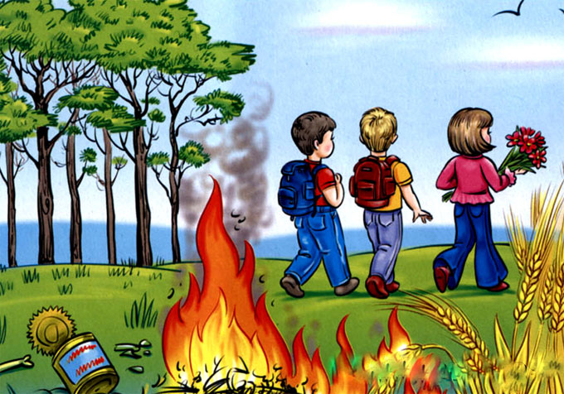

Что делать, если Вы стали свидетелем пожара в лесу?
Вам срочно требуется позвонить в службу спасения или в лесничество. Обязательно необходимо знать два номера телефона, на которые требуется позвонить при пожаре: 101 и 112.
Если пожар, который вы обнаружили ещё недостаточно сильный, то старайтесь потушить его при помощи земли, песка, воды, плотной одежды. Один из лучших методов тушения огня – это забрасывание очага возгорания песком.
При пожаротушении не требуется отходить далеко от дорог, старайтесь поддерживать связь с другими участниками тушения лесного огня с помощью звуковых или слуховых сигналов.
Если пожар разгорелся достаточно сильно, и вы не можете его потушить, то срочно оставьте место происшествия.

Что делать, если загорелась одежда на Вас или Вашем знакомом? Остановитесь!
От бега или быстрого шага огонь разгорается еще быстрее. Постарайтесь снять с себя одежду, которая загорелась. Если у вас не получается сделать это, то лягте на землю и катайтесь, это требуется для того чтобы затушить пламя.
Если же вы видите, что одежда загорелась на других людях, ни в коем случае не позволяйте такому человеку бежать. Вам необходимо снять с него загоревшуюся одежду. Если снять с него одежду не удаётся, то необходимо повалить горящего на землю и затушить огонь любыми способами: например, можно накрыть человека плотной тканью, залить водой, забросать песком или землёй.
Уважаемые петербуржцы! Будьте бдительны! Ознакомьте Ваших детей с правилами поведения в лесу!
БЕРЕГИТЕ СЕБЯ И СВОИХ БЛИЗКИХ! ХОРОШЕГО ВАМ ОТДЫХА!
.

Управление Красногвардейского района ГУ МЧС России по г. Санкт-Петербургу

